科室质量控制数据报表
妇科（2026年7月）
说明：评级按全院核心临床科室排名分四档，A（前25%，绿）、B（25%-50%，蓝）、C（50%-75%，橙）、D（后25%，红）；DDDs、医疗不良事件上报数为达标/不达标。
指标名称 | 数值 | 评级
出院人次 | 1401 | A
门（急）诊人次 | 11691 | A
医疗服务收入占比 | 35.91% | B
门诊次均费用 | 586.07 | D
门诊次均药品费用 | 118.48 | C
住院次均费用 | 12764.82 | B
住院患者均次药品费用 | 1703.36 | A
CMI值 | 1.00 | D
平均住院日 | 3.83 | A
床位使用率 | 126.28% | A
出院患者手术占比 | 69.18% | B
出院患者四级手术占比 | 22.90% | B
出院患者微创手术占比 | 38.45% | A
疑难病例讨论数 | 22 | A
死亡例数（住院） | 0
(48小时)再入院例数 | 2 | D
再次手术例数 | 4 | D
住院超30天病例数 | 0 | A
非医嘱离院例数（住院） | 1 | C
医疗不良事件上报数 | 6 | 不达标
检验危急值处理率 | 100.00% | A
临床路径入径率 | 6.71% | D
出院病历3个工作日归档率 | 55.27% | C
普通会诊未及时完成数 | 16 | B
督查扣分 | 5 | D
DDDs | 44.93 | 不达标

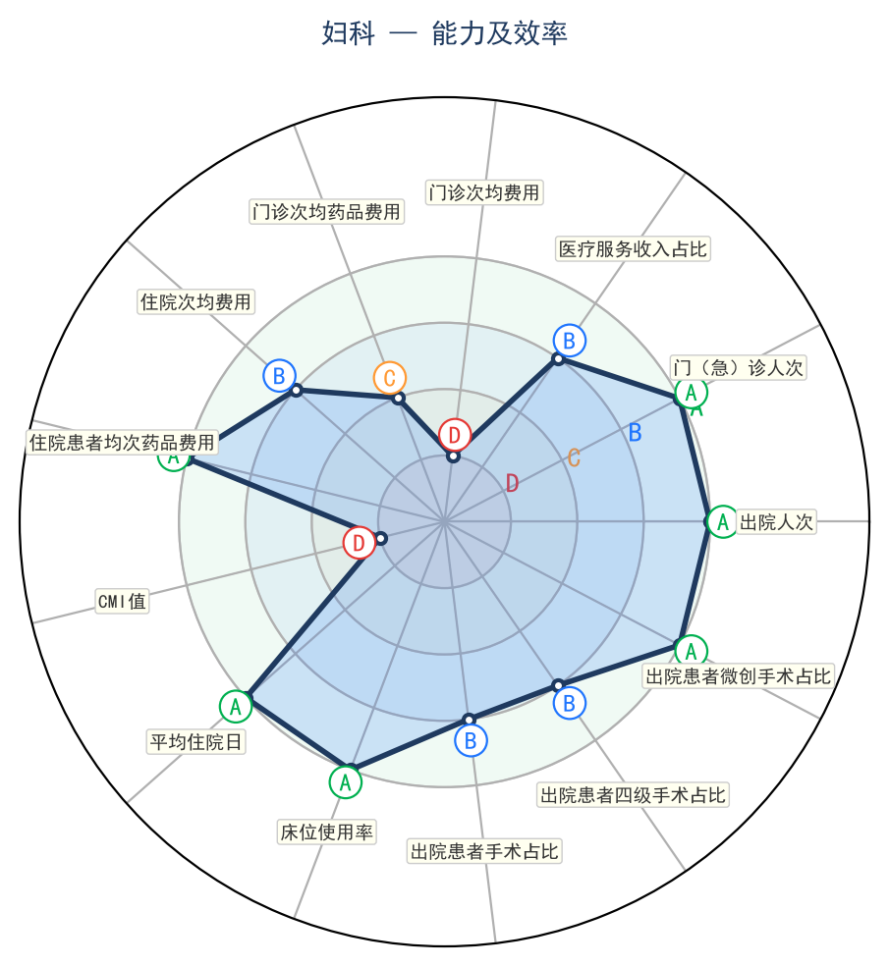 | 